|  |  |  |  |  |
| --- | --- | --- | --- | --- |
| **Państwowa Wyższa Szkoła Zawodowa w Nowym Sączu** | | | | |
| Teoretyczne i technologiczne podstawy multimediów | | | |  |
| **Nazwisko i imię:** | | **Ocena sprawozdania** | **Zaliczenie:** | |
| **Nicolas Świątnik** | |  |  | |
| **Data wykonania**  **ćwiczenia: 11.11.2022** | **Grupa: L2** | | | |

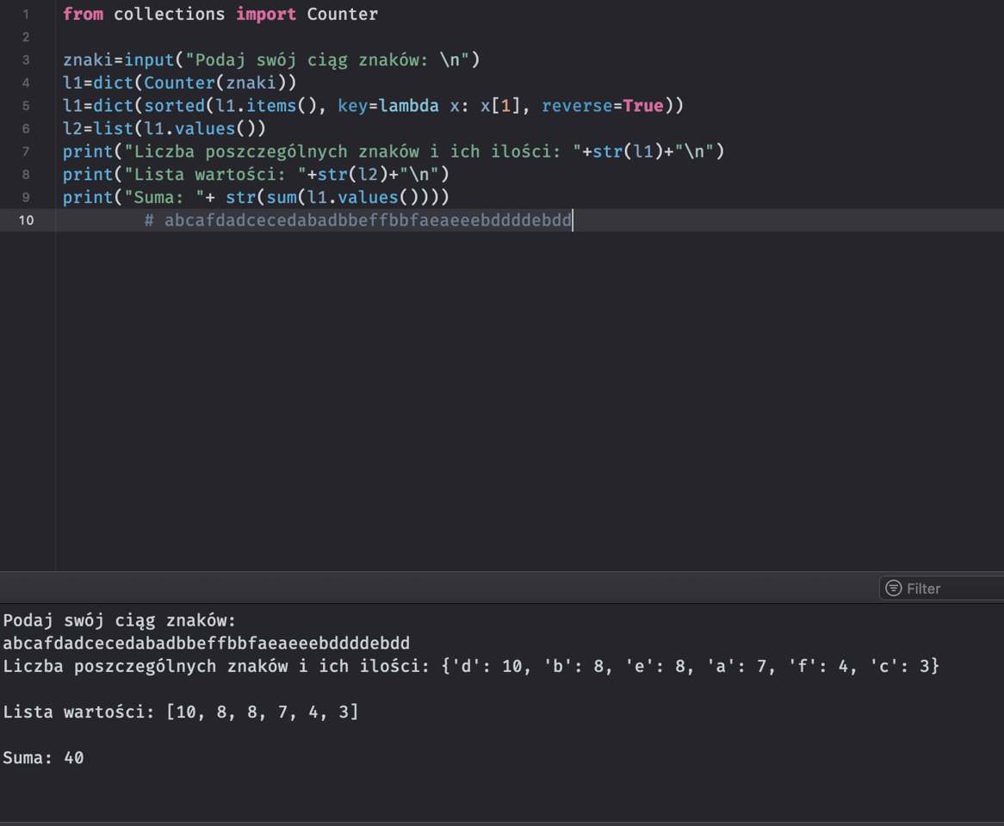Kodowanie Shannona Fano. Zadanie polegało na tym by stworzyć program pobierający wiadomość od użytkownika która następnie była kodowana, i program następnie zliczał ilość występowania znaków oraz sortował je malejąco oraz ich sumę. Do programu znów użyłem funkcji Counter która pozwala na zliczanie ilości poszczególnych znaków, a następnie umieszczanie ich w liście.